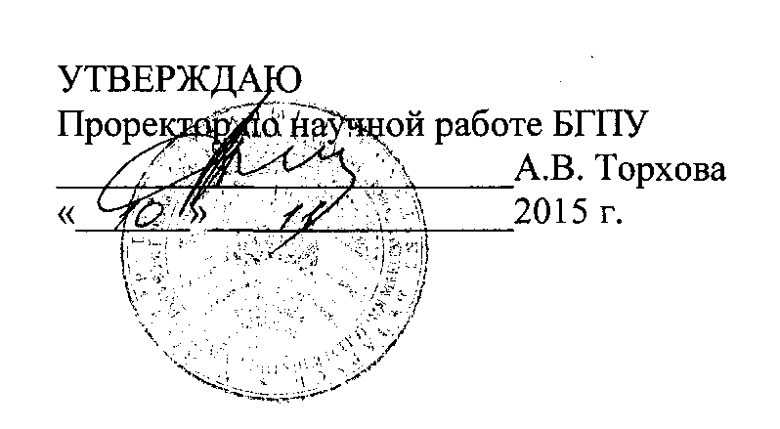

АКТ

о внедрении результатов НИР

Настоящий акт составлен об использовании в учебном процессе (или др.) результатов исследования «Формирование стратегии трансграничного сотрудничества Республики Беларусь в области природопользования в еврорегионах», выполненной по теме НИР № 777 от 01 марта 2014 года, № ГР 20141235

Результаты исследования используются в учебном процессе кафедры социально-гуманитарных наук в 2014-2015 и 2015-2016 уч. годах

Результаты исследования используются при выполнении рефератов, докладов, курсовых и дипломных работ на факультете социально-педагогических технологий, в диссертационных исследованиях преподавателей Ковальчук Л.С., Дубяги В.М. Преподавателями кафедры используются материалы НИР в темах по разделам «Потребности и ресурсы», «Рынки факторов производства», «Современное мировое хозяйство».

И.о. заведующего кафедрой

социально-гуманитарных

дисциплин

Сотрудники, использо­вавшие разработку:

Описание объекта внедрения прилагается и является неотъемлемой частью Акта.

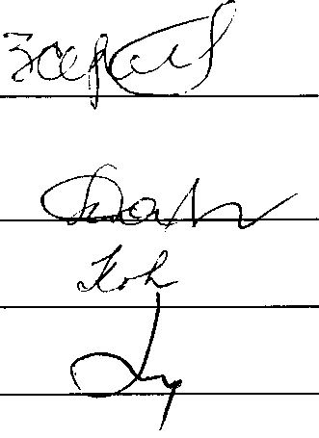

С.В. Зенченко

Л.Н.Давыденко

Л.С. Ковальчук

В.М.Дубяга

ОПИСАНИЕ ОБЪЕКТА ВНЕДРЕНИЯ

Результатов исследования «Формирование стратегии трансграничного сотрудничества Республики Беларусь в области природопользования в еврорегионах»

1. Краткая характеристика объекта внедрения и его назначения.

Исследованы динамики развития трансграничного сотрудничества, оценка эффективности использования природных ресурсов в еврорегионах. Выявление страновых приоритетов вхождения Республики Беларусь в систему трансграничных связей на национальном и региональном уровнях.

Разработаны практические рекомендации по организации методики региональной оценки и трансграничного сотрудничества в области природопользования.

Работа предназначена для использования в учебном процессе по дисциплинам: «Экономическая теория», интегрированный модуль «Экономика».

1. Фамилия и инициалы разработчиков, ученые степень и звание, должность.

Давыденко Л.Н., доктор экономических наук, профессор.

1. Фамилия и инициалы преподавателей, использующих разработку, ученые степень и звание, должность.

Л.Н. Давыденко, доктор экономических наук, профессор, Л.С. Ковальчук, магистр экономических наук, преподаватель, В.М. Дубяга, преподаватель.

1. Начало использования объекта внедрения (месяц, год).

2014 год.

1. Число студентов пользующихся разработкой.

Более 170 студентов.

С.В.Зенченко

Л.Н.Давыденко

Е.В.Венгурова

М.Н.Юрина

1. Дата и номер протокола заседания кафедры, на котором разработка рекомендована к внедрению: 15 октября 2015 г., протокол № 3.

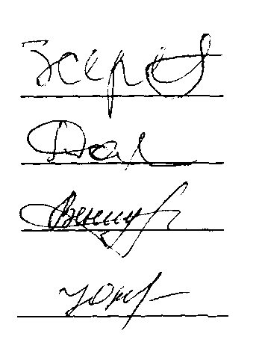

И.о. заведующего кафедрой

социально-гуманитарных

дисциплин

Разработчики: